UCHWAŁA NR XXXV/498/2013

RADY MIEJSKIEJ INOWROCŁAWIA
z dnia 23 września 2013 r.

w sprawie przystąpienia do sporządzenia zmiany miejscowego planu zagospodarowania przestrzennego Miasta Inowrocławia dla terenu położonego w rejonie ulic: Toruńskiej, Rzemieślniczej, Dojazdowej, Stolarskiej i Obwodowej

Na podstawie art. 14 ust. 1 i 4 i art. 27 ustawy z dnia 27 marca 2003 r.
o planowaniu i zagospodarowaniu przestrzennym (Dz. U. z 2012 r. poz. 647, z późn. zm.¹⁾),
na wniosek Prezydenta Miasta Inowrocławia, uchwala się, co następuje:

§ 1. Przystępuje się do sporządzenia zmiany miejscowego planu zagospodarowania przestrzennego przyjętego uchwałą nr LIV/446/98 Rady Miejskiej Inowrocławia
z dnia 18 czerwca 1998 r. w sprawie uchwalenia miejscowego planu zagospodarowania przestrzennego terenu zabudowy usługowo-handlowej (Toruńska II) przy ul. Toruńskiej
w Inowrocławiu (Dz. Urz. Woj. Bydgoskiego Nr 44, poz. 180, z późn. zm.²⁾) dla terenu położonego w rejonie ulic: Toruńskiej, Rzemieślniczej, Dojazdowej, Stolarskiej
i Obwodowej, określonego w załączniku nr 1 do uchwały .

§ 2. Granicę obszaru objętego projektem planu, o którym mowa w § 1, określono na mapie stanowiącej załącznik graficzny do uchwały (załącznik nr 2).

§ 3. Wykonanie uchwały powierza się Prezydentowi Miasta Inowrocławia.

§ 4. Uchwała wchodzi w życie z dniem podjęcia.

Przewodniczący
Rady Miejskiej Inowrocławia

Tomasz Marcinkowski

_______________________
¹⁾ Zmiany tekstu jednolitego wymienionej ustawy zostały ogłoszone w Dz. U. z 2012 r. poz. 951 i 1445 oraz z 2013 r. poz. 21 i 405.
²⁾ Zmiany wymienionej uchwały zostały ogłoszone w Dz. Urz. Woj. Kujawsko-Pomorskiego z 2011 r. Nr 176, poz. 1488.

Załącznik nr 1
DO UCHWAŁY XXXV/498/2013
RADY MIEJSKIEJ INOWROCŁAWIA
z dnia 23 września 2013 r.

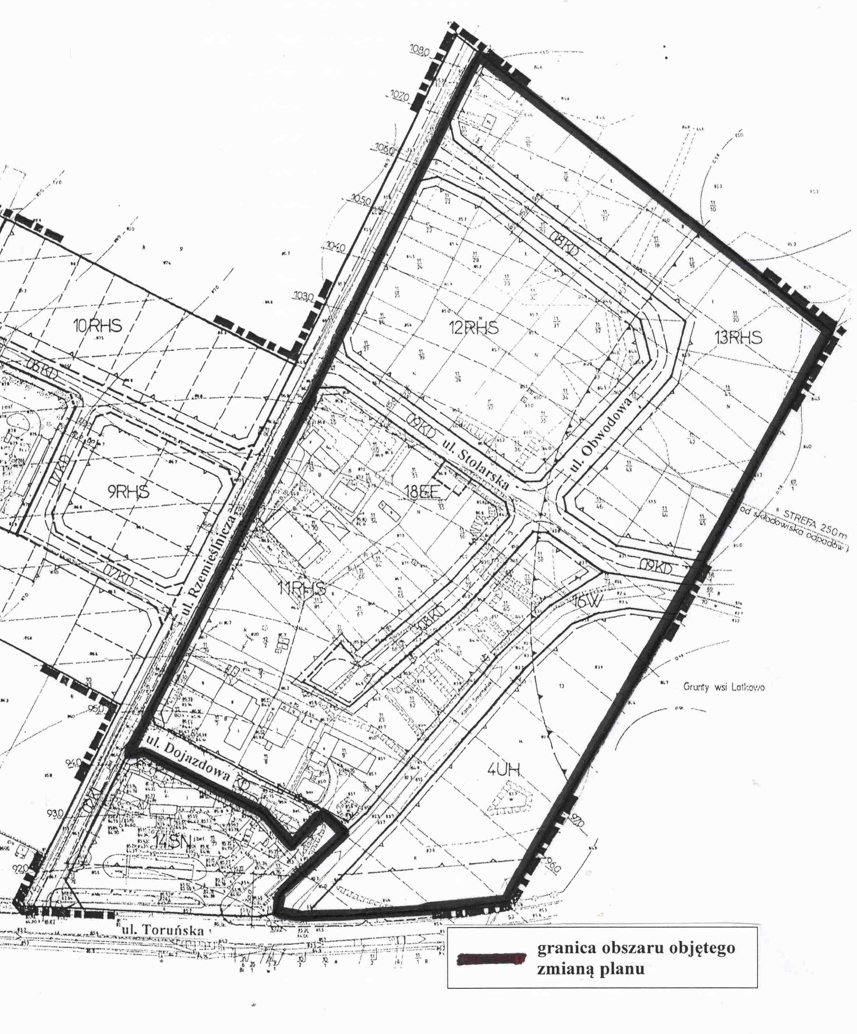

Przewodniczący
Rady Miejskiej Inowrocławia

Tomasz Marcinkowski

Załącznik nr 2
DO UCHWAŁY NR XXXV/498/2013
RADY MIEJSKIEJ INOWROCŁAWIA
z dnia 23 września 2013 r.

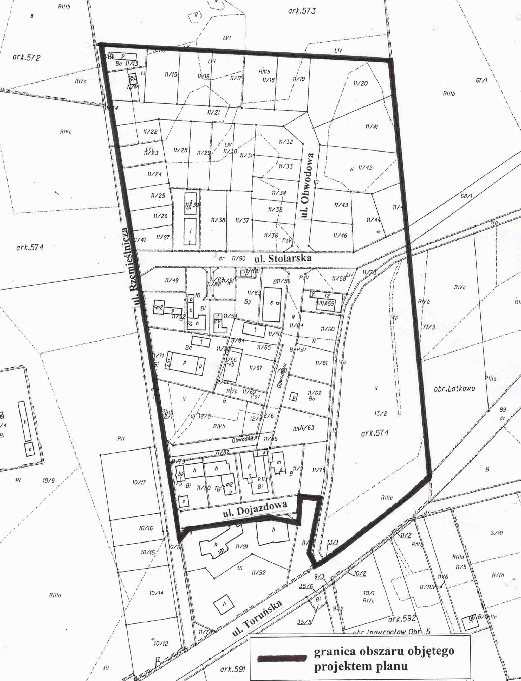

Przewodniczący
Rady Miejskiej Inowrocławia

Tomasz Marcinkowski

UZASADNIENIE
DO UCHWAŁY NR XXXV/498/2013

RADY MIEJSKIEJ INOWROCŁAWIA
z dnia 23 września 2013 r.

Przystępuje się do sporządzenia zmiany miejscowego planu zagospodarowania przestrzennego, dla terenu położonego w rejonie ulic: Toruńskiej, Rzemieślniczej, Dojazdowej, Stolarskiej i Obwodowej określonego na załączniku nr 1 do uchwały. Granice obszaru objętego opracowaniem planu określa załącznik graficzny nr 2.
Zmiana miejscowego planu zagospodarowania przestrzennego dla ww. terenu polegać będzie na umożliwieniu wprowadzenia pojedynczych lokali mieszkalnych jako uzupełnienie funkcji podstawowej. Lokalizacja mieszkań bezpośrednio związanych z obiektami przemysłowo-składowymi nie spowoduje pogorszenia sposobu zagospodarowania terenów sąsiednich.
Projektowana zmiana miejscowego planu zagospodarowania przestrzennego umożliwi realizację w szerszym zakresie zamierzeń inwestycyjnych i nie spowoduje naruszenia ładu przestrzennego.
Wykonane zostały analizy dotyczące zasadności przystąpienia do sporządzenia
i zmiany miejscowego planu zagospodarowania przestrzennego Miasta Inowrocławia
na obszarze o powierzchni ok. 11 ha i stopnia zgodności przewidywanych rozwiązań
z ustaleniami zawartymi w zmianie Studium uwarunkowań i kierunków zagospodarowania przestrzennego Miasta Inowrocław przyjętej uchwałą nr XXIV/350/08 Rady Miejskiej Inowrocławia z dnia 29 października 2008 r. (art. 14 ust. 5 ustawy z dnia 27 marca 2003 r.
o planowaniu i zagospodarowaniu przestrzennym).
Zgodnie z art. 14 ust. 1 ww. ustawy w celu ustalenia przeznaczenia terenów, w tym
dla inwestycji celu publicznego, oraz określenia sposobu ich zagospodarowania i zabudowy, rada gminy podejmuje uchwałę o przystąpieniu do sporządzenia miejscowego planu zagospodarowania przestrzennego. Uchwałę, o której mowa wyżej, rada gminy podejmuje
z własnej inicjatywy lub na wniosek wójta, burmistrza, prezydenta miasta.
Opracowanie planu miejscowego następuje w trybie określonym w art. 17 – 26 ustawy
z dnia 27 marca 2003 r. o planowaniu i zagospodarowaniu przestrzennym.
Zmiana studium lub planu miejscowego następuje, stosownie do przepisu art. 27 ww. ustawy, w takim trybie, w jakim są one uchwalane.

W tej sytuacji wywołanie uchwały jest uzasadnione. Inicjatorem wywołania uchwały jest Prezydent Miasta Inowrocławia.

Przewodniczący
Rady Miejskiej Inowrocławia

Tomasz Marcinkowski

